UJIAN AKHIR SEMESTER
ALGORITMA DAN PEMROGRAMAN 2
SEMESTER 2



Disusun oleh:
Rama Pramudya Wibisana 2022320019

PROGRAM STUDI SISTEM INFORMASI
FAKULTAS INFORMATIKA
UNIVERSITAS BINA INSANI
BEKASI
2023
Berikut ini database yang saya buat
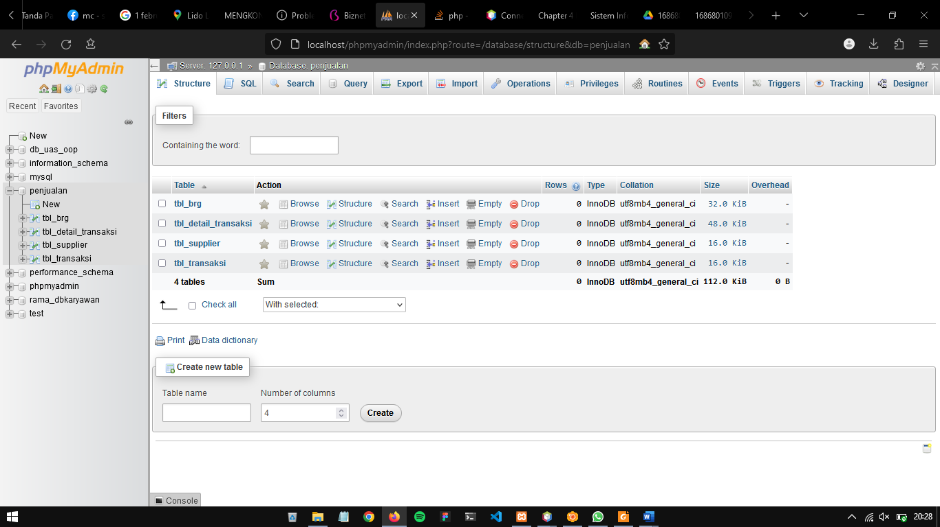

Tabel Barang
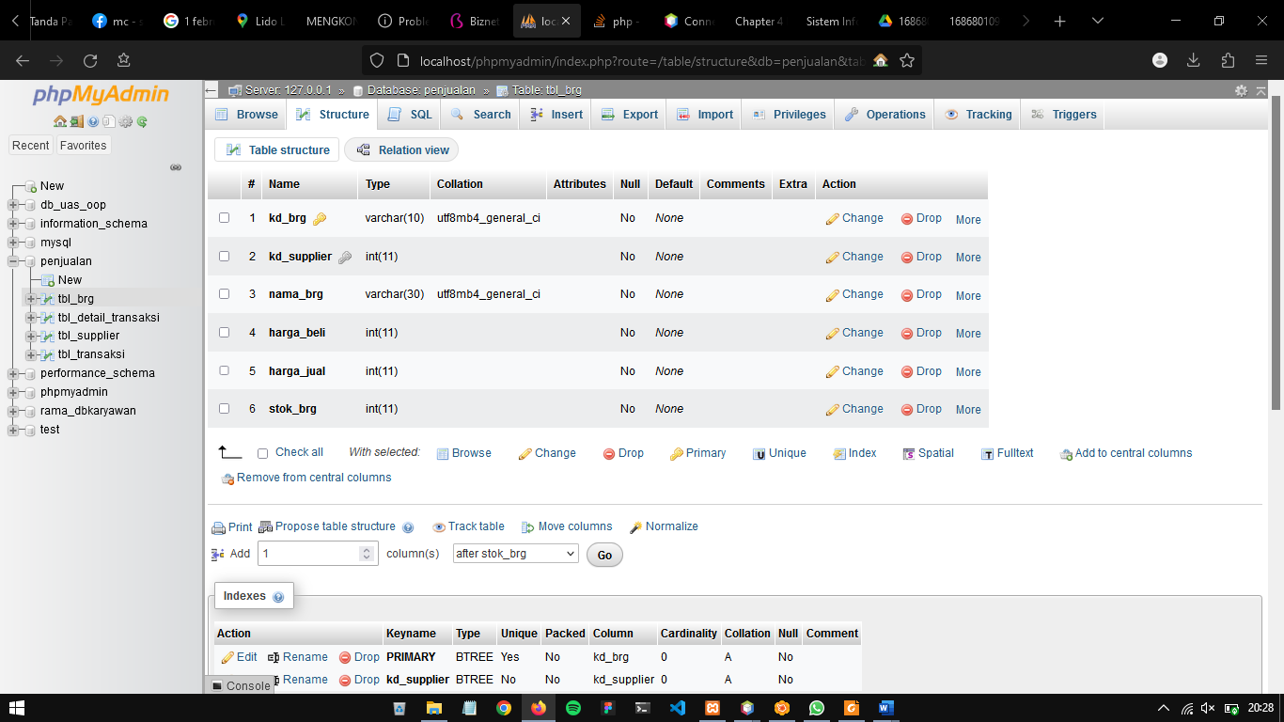

Tabel Supplier
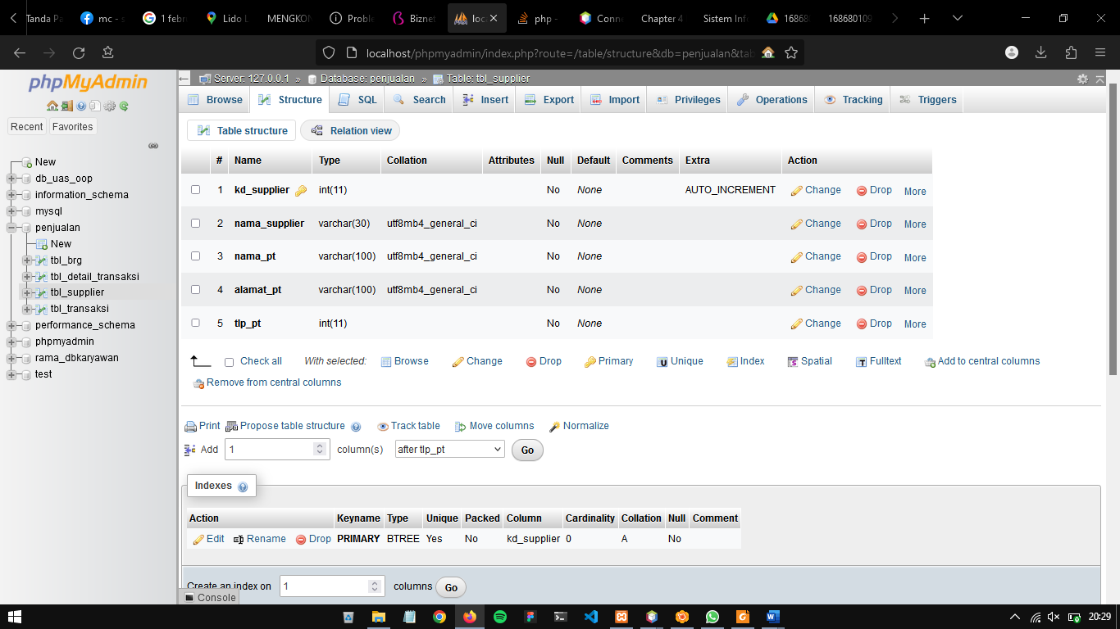

Tabel Transaksi
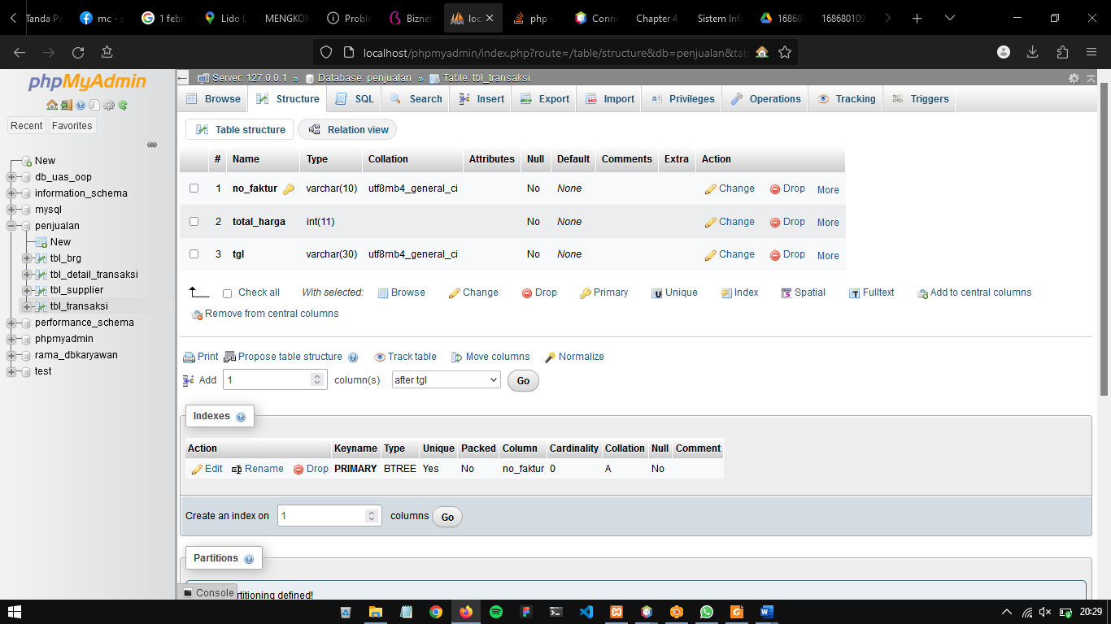

Tabel Detail Transaksi
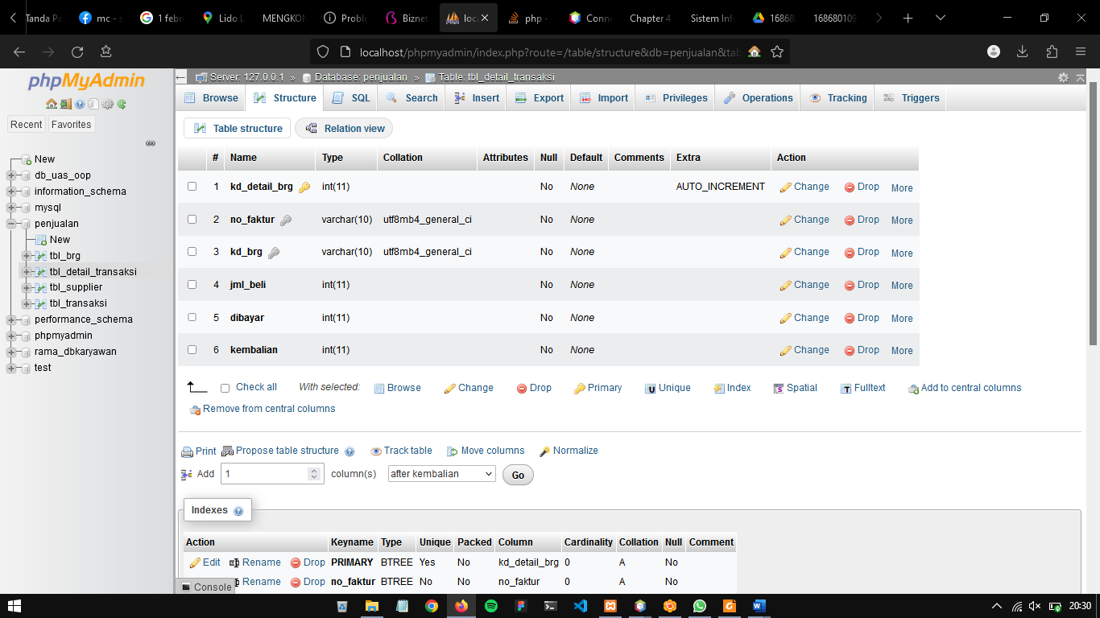

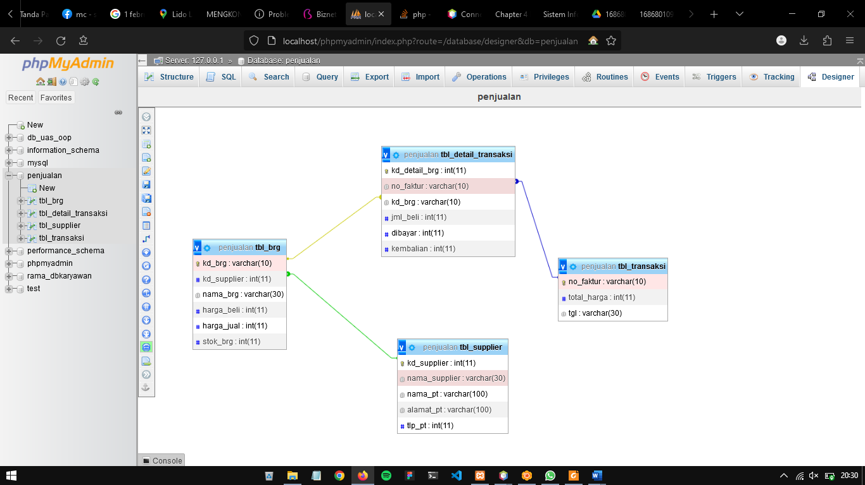

Berikut ini ui yang saya buat di netbeans
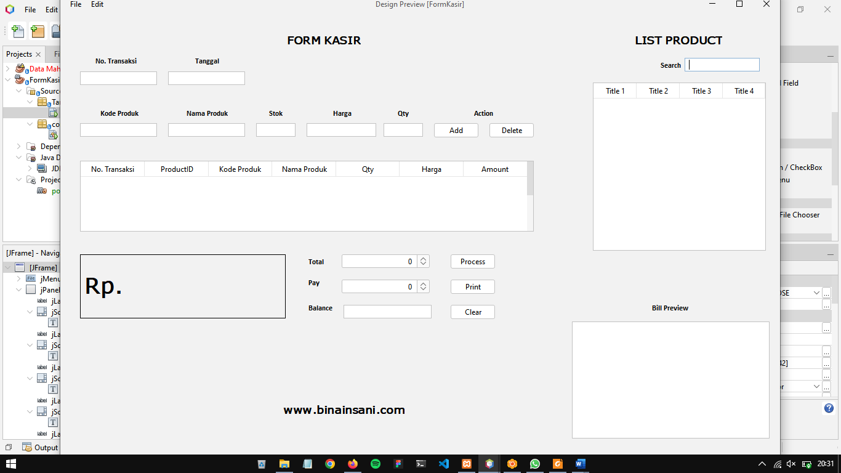

Mohon maaf saya hanya mampu sampai sini saja pak

